Manuale Magnus
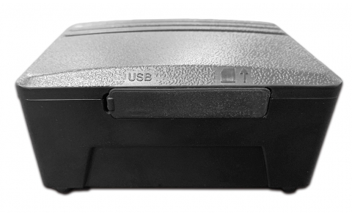

Grazie per aver acquistato il tracker , questo manuale mostrerà le operazioni base ed avanzate. Leggerlo con cura prima di utilizzare il dispositivo. Alcuni comandi potrebbero esser soggetti a cambiamenti, ogni cambiamento sarà integrato nell’ultima versione presente sul sito dell’importatore.

- Introduzione

Il Tracciatore GPS funziona sulla base della rete GSM/GPRS/LBS/AGPS e il posizionamento GPS, ha una funzione di monitoraggio e posizione in tempo reale. Sarà possibile anche richiedere la posizione specifica tramite SMS o tramite collegamento al server (opzionale).

- Specifiche
Batteria | 5000MAH/ 15000MAH
DImensioni | 90*65*28mm/ 90*65*45mm
Peso | 160g/ 315g
Bande | 850/900/1800/1900Mhz
Rete | GSM/GPRS
GPS Chip | UBLOX7
GSM/GPRS Modulo | MTK6261D
GPS Sensibilità | -159dBm
GPS Inizializzazione | Iniziale 45-120S  In attesa 35S  In utilizzo 1S
Volt | Input 5V
Charger Voltage | Input 110V-220V
Batteria | Il dispositivo invierà un messaggio quando la batteria sarà inferiore a 3.45V
Temperatura limite | -40°C to +85°C
Temperatura di utilizzo | -20°C to +65°C
Umidità | 5%--95%

- Istruzioni Operative
Per il primo utilizzo attivare il dispositivo inserendo la sim card nel verso corretto ed I led incominceranno a lampeggiare indicando la ricerca del segnale
3.1 Tipo di SIM CARD
a. Sim GSM
b. SIM con traffico dati e GPRS attivo
c. Gli operatori virtuali sono sconsigliati
d. Il consumo è di 800 MB al mese con un intervento ogni 5 secondi
3.2 Inserimento SIM
a. Aprire delicatamente la gomma lateriale
b. Inserire la SIM nello slot
c. Non installare altri dispositivi che non supportino il GSM
d. Chiamare il dispositivo per controllare che sia inserita correttamente
e. Chiudere con cura la gomma di protezione

3.3 Descrizione Led
Colori stabili | Represents
Giallo | GSM Segnale OK
Blu | GPS Segnale OK
Rosso | Accensione

- Settaggi UTENTE

1.Inizializzazione (Ripristino di fabbrica)
Testo |  | Parametro |  | Esempio
Comando |  | FORMAT |  | FORMAT
Risposta |  | OK

2. Localizzazione Singola
Richiesta Posizione | Il GPS risponderà con la posizione
Testo comando | Parametro |  | Esempio
Comando | G1234 |  | G1234
Risposta | Google link + Date + Time + IMEI + Speed

3.Numero autorizzati （Cancellare il numero ADMIN se vi sono troppi allarmi）
Testo comando | Parametro | Esempio
Aggiungi un numero | admin123456+Spazio+Telefono | Admin123456 339000000
Risposta | admin ok
Cancellare i numeri | D101#
Riposta | OK
Controllo numeri | C10#
Risposta | 101#numero

4.Cambio password (Dovrà essere di 6 cifre)
Testo comando | Parametro | Esempio
Comando | password123456+Spazio+nuovapassword | Password123456 666888
Risposta | password ok

5. Intervallo invio dati al server
Testo comando | Parametro | Esempio
Comando | FREQ,123456,20 | FREQ,123456,20
Risposta | OK
Descrizione comando | L’invio dei dati avverrà ogni 20 secondi, è consigliato l’utilizzo di un valore di 30-60 secondi per limitare il consumo batteria o il costo dei dati

6. Fuso orario (GMT)
Testo comando | Parametro | Esempio
Comando | zone123456 E08 | In GMT+1 esempio:  zone123456 e01
Risposta | OK

7. Allarme Velocità
Testo comando | Parametro |  | Esempio
Comando | speed123456+spazio+speed |  | speed123456 080
Risposta | OK
Descrizione comando | Invierà un sms di allarme segnalato come Overspeed ai numeri autorizzati quando supererà gli 80 Km\h
Disattivare l’allarme | speed123456 000 | speed123456 000

8. Allarme basso voltaggio
Descrizione | Il dispositivo invierà l’allarme basso voltaggio quando la batteria sarà inferiore a 3.45V

9. Allarme Vibrazione
Testo comando | Parametro |  | Esempio
Comando | Primo SMS: vibtime123456,1  Secondo SMS: 125# |  | vibtime123456,1  125#
Disarmo Vibrazione | 181+Password+T+0 | 1810000T0

10.Voice monitoring
Testo comando | Parametro | Esempio
Comando | 88 | 88
Descrizione Comando | Il dispositivo richiamerà il numero di telefono dal quale è stato inviato l’sms per poter effettuare l’ascolto ambientale

11.Caduta dal mezzo
Descrizione | 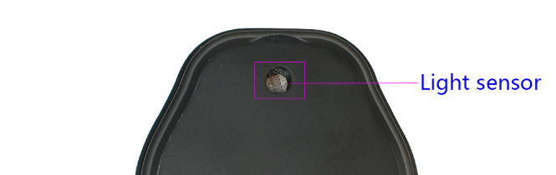  Quando il crpuscolare è coperto, quindi non esposto alla luce, il dispositivo entrerà in funzione armata. Non appena il crepuscolare tornerà a vedere la luce chiamerà il numero autorizzato dopo 15 secondi

12. Richiesta Stato
Testo comando | Parametri | Esempio
Comando | CXZT | CXZT
Risposta | Stato dispositivo

13. Riavvio Dispositivo
Testo comando | Parametri | Esempio
Comando | CQ | CQ
Descrizione Comando | Il riavvio avverrà in 20 secondi

Attivazione Interfaccia WEB

www.gpstky.net

L’account sul sito e lo spostamento del gps dovrà essere effettuato dal rivenditore.

SMS da invire per il server --> IP 220.231.203.248 7700

SMS da inviare per l'APN in base all'operatore:

TIM --> apn123456 ibox.tim.it
Vodafone --> apn123456 web.omnitel.it
Wind --> apn123456 internet.wind

Applicazione Mobile IOS e Android: Tracker King .

Avvertenze:
1. Non far cadere il dispositivo
2. Non Immergere o usare in ambienti troppo polverosi
3. Non esporre ad ambienti troppo caldi o troppo freddi, seguire attentamente le indicazioni del manuale
4. Pulire il dispositivo con un panno umido senza utilizzare prodotti chimici o detergenti
5. Non dipingere o modificare

